Министерство цифрового развития
связи и массовых коммуникаций

Ордена Трудового Красного Знамени

Федеральное государственное бюджетное образовательное учреждение высшего образования
«Московский технический университет связи и информатики»

Кафедра «Математическая Кибернетика и Информационные технологии»

Лабораторная работа №1
Проектирование и создание структуры базы данных

Выполнил: Студент группы
БВТ2503
Велибеков Нариман

Техническое задание:

Спроектируйте и реализуйте структуру базы данных маркетплейса

согласно описанию предметной области.

Проведите анализ предметной области и сформулируйте перечень бизнес-правил (например: у товара ровно один продавец; заказ принадлежит одному покупателю и содержит хотя бы одну позицию; отзыв оставляется к конкретному товару конкретным пользователем).

Постройте ER-диаграмму, включающую не менее десяти сущностей. Схема должна содержать хотя бы одну связь «многие-ко-многим» через ассоциативную таблицу и хотя бы одну иерархическую связь (самоссылку).

Приведите схему к третьей нормальной форме. На примере одной таблицы покажите аномалию до нормализации и поясните, как она устранена.

Определите для каждой таблицы первичный ключ; обоснуйте выбор суррогатных или естественных ключей.

Реализуйте схему в PostgreSQL средствами DDL: создайте таблицы с корректными типами, первичными и внешними ключами, ограничениями NOT NULL, UNIQUE, CHECK, DEFAULT и правилами ON DELETE / ON UPDATE.

Составьте словарь данных: для каждой таблицы перечислите столбцы, их типы, ограничения и назначение.

Оформите все команды SQL-скриптом, повторное выполнение которого воссоздаёт схему с нуля.

Ход выполнения работы:

1. Правила:

- Пользователь может выступать в роли покупателя, а также владеть магазином-продавцом (1:1).

- Каждому продавцу может принадлежать множество товаров, но у товара ровно один продавец (1:N).

- Товар относится строго к одной категории. Категории могут иметь родительскую категорию (иерархия).

- Корзина принадлежит одному пользователю и содержит список товаров с их количеством.

- Заказ оформляется одним покупателем и включает хотя бы одну позицию заказа (товар, количество, фиксированная цена на момент покупки).

- Один заказ имеет не более одной записи об оплате и не более одной доставки.

- Пользователь может оставить не более одного отзыва на купленный товар.

- Адрес принадлежит конкретному пользователю, доставка привязывается к адресу.

2. ER-диаграмма.

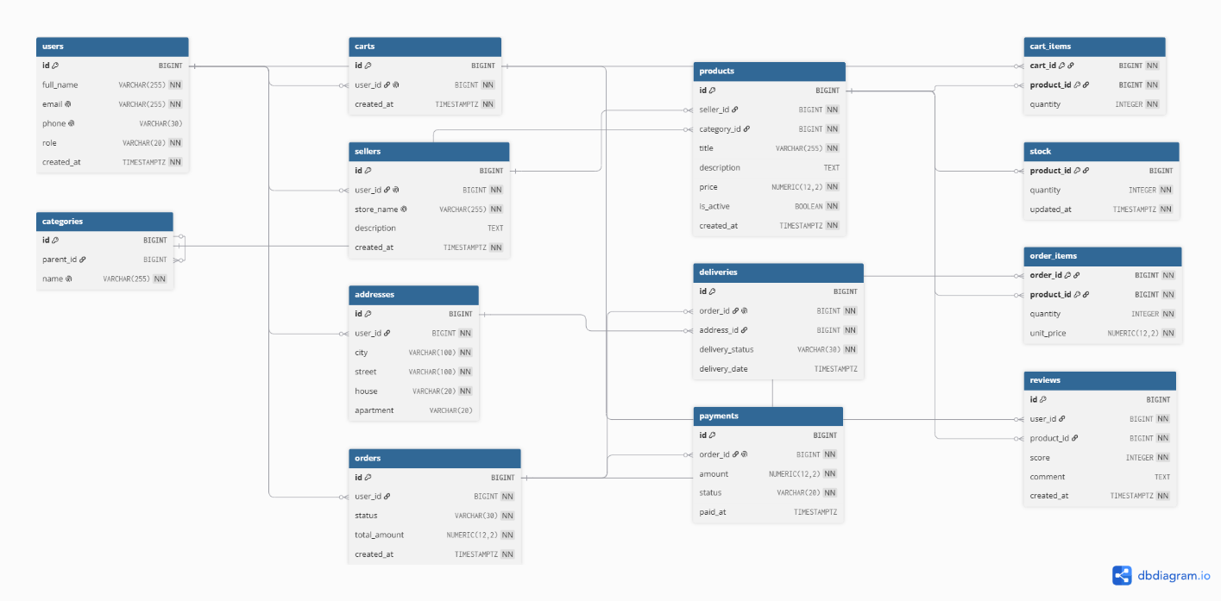

3. Спроектированная схема находится в 3НФ, так как удовлетворяет условиям всех трех нормальных форм.

Приведём пример аномалии до «нормализации» на примере таблицы products, если бы мы не выделили sellers в отдельную сущность и хранили все его данные прямо в карточке товара.

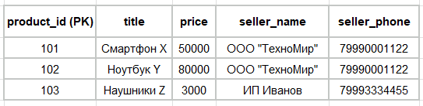

В таблице products первичным ключом является product_id.

Зависимости:

product_id seller_name

product_id seller_phone

product_id seller_name seller_phone (в рамках бизнес-правила, что для продавца определён номер телефона) – является транзитивной зависимостью и не допускается по правилам 3НФ.

На фоне этого возникают 3 аномалии:

Аномалия обновления: Если у продавца ООО "ТехноМир" изменится телефон, придется обновлять его во всех строках со всеми его товарами. Если пропустить хотя бы одну строку, данные в базе станут противоречивыми.

Аномалия вставки: Нельзя добавить в базу нового продавца, пока он не выставит на продажу хотя бы один товар, так как product_id является первичным ключом и не может быть NULL.

Аномалия удаления: Если продавец снимет с продажи свой единственный товар (например, наушники), удалится вся строка, и система навсегда потеряет информацию о самом продавце и его контактных данных.

Для устранения транзитивной зависимости исходную таблицу разобьём пополам.

Таблица sellers.

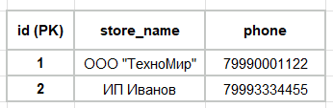

Таблица products.

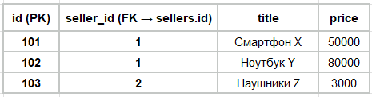

4. Описание таблиц.
Таблица | Первичный ключ (PK) | Тип ключа
users | id | Суррогатный
addresses | id | Суррогатный
sellers | id | Суррогатный
categories | id | Суррогатный
products | id | Суррогатный
stock | product_id | Естественный / Заимствованный (FK=PK)
carts | id | Суррогатный
cart_items | (cart_id, product_id) | Составной естественный (ассоциативный)
orders | id | Суррогатный
order_items | (order_id, product_id) | Составной естественный (ассоциативный)
payments | id | Суррогатный
reviews | id | Суррогатный
deliveries | id | Суррогатный

Преимущественное использование суррогатных ключей обусловлено стабильностью (неизменяемостью) и производительностью.

Использование составных естественных ключей в ассоциативных таблицах гарантирует уникальность связи и экономит ресурсы (не нужно вводить дополнительные суррогатные id).

Заимствованный ключ нужен, потому что связь между товаром и его складским составом является 1:1 (не нужно дублировать записи складских остатков для одного товара и исключает необходимость в id).

5. Запустил скрипт для выполнения задания, output:

ЗАМЕЧАНИЕ: таблица "deliveries" не существует, пропускается

ЗАМЕЧАНИЕ: таблица "payments" не существует, пропускается

ЗАМЕЧАНИЕ: таблица "reviews" не существует, пропускается

ЗАМЕЧАНИЕ: таблица "order_items" не существует, пропускается

ЗАМЕЧАНИЕ: таблица "orders" не существует, пропускается

ЗАМЕЧАНИЕ: таблица "cart_items" не существует, пропускается

ЗАМЕЧАНИЕ: таблица "carts" не существует, пропускается

ЗАМЕЧАНИЕ: таблица "stock" не существует, пропускается

ЗАМЕЧАНИЕ: таблица "products" не существует, пропускается

ЗАМЕЧАНИЕ: таблица "categories" не существует, пропускается

ЗАМЕЧАНИЕ: таблица "sellers" не существует, пропускается

ЗАМЕЧАНИЕ: таблица "addresses" не существует, пропускается

ЗАМЕЧАНИЕ: таблица "users" не существует, пропускается

CREATE TABLE

Query returned successfully in 220 msec.

6. Словарь данных. (взято отсюда – ссылка)

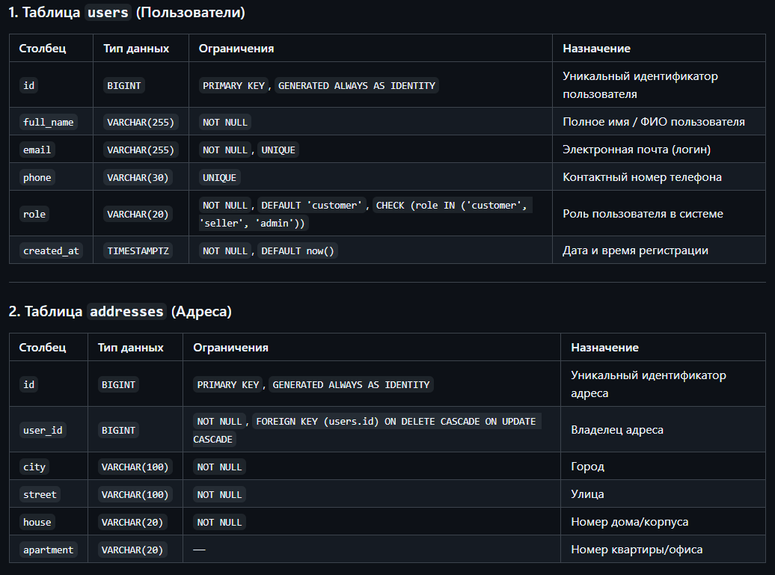

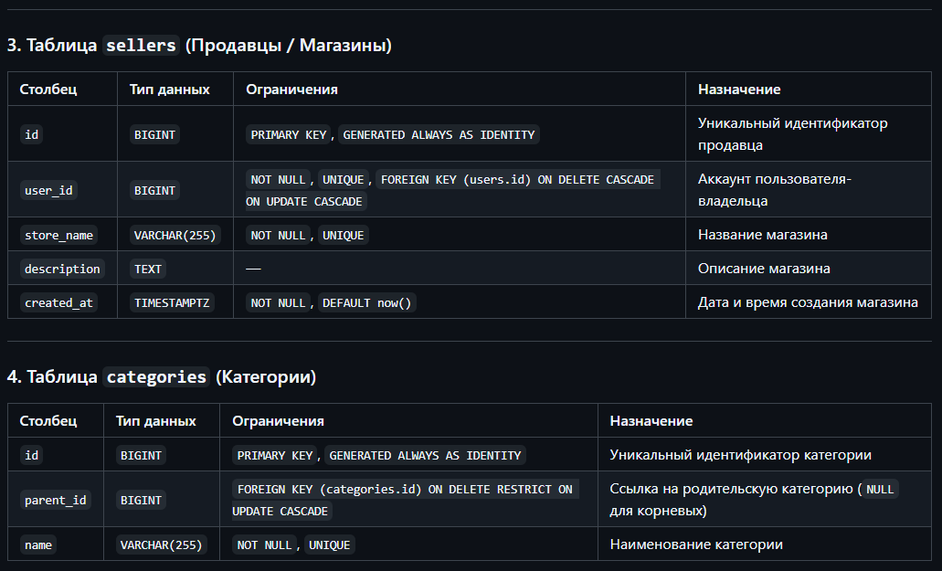

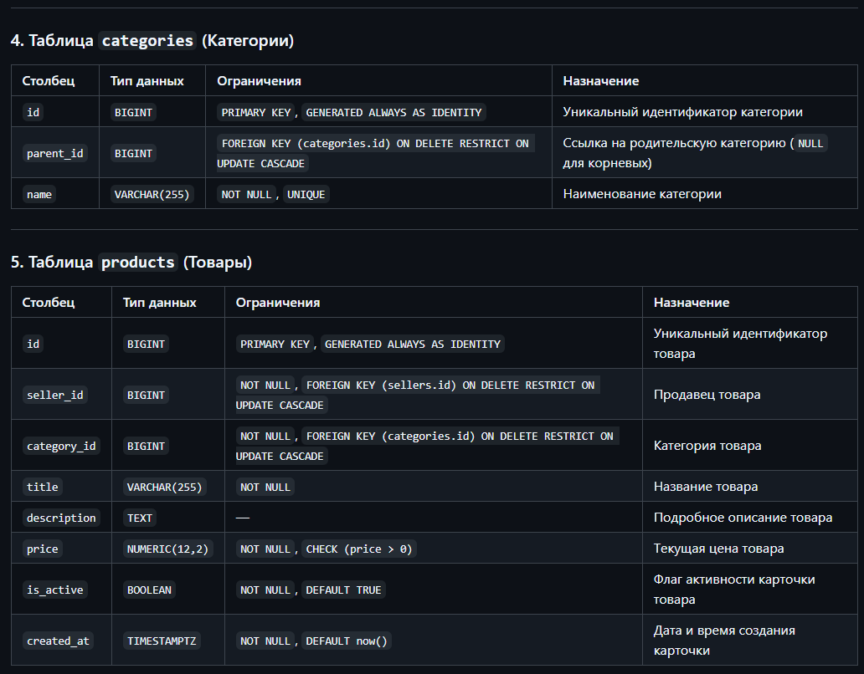

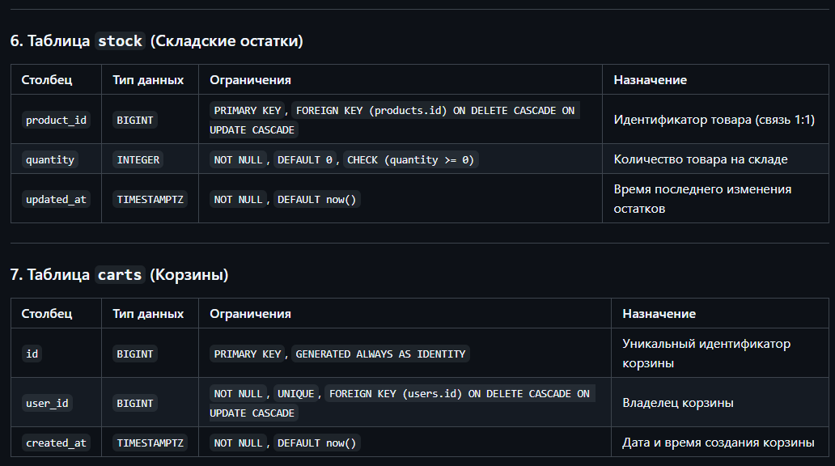

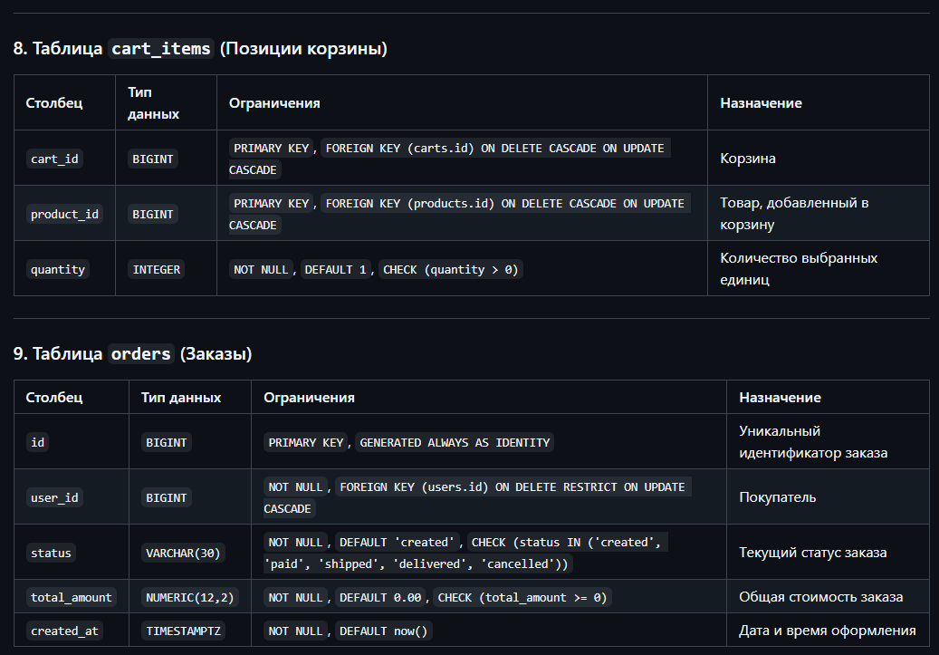

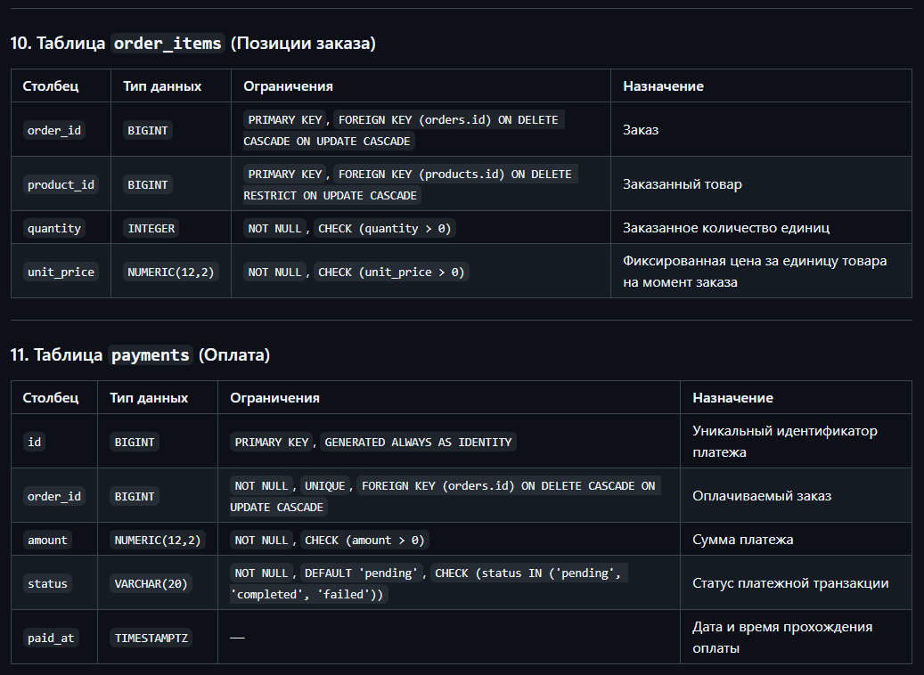

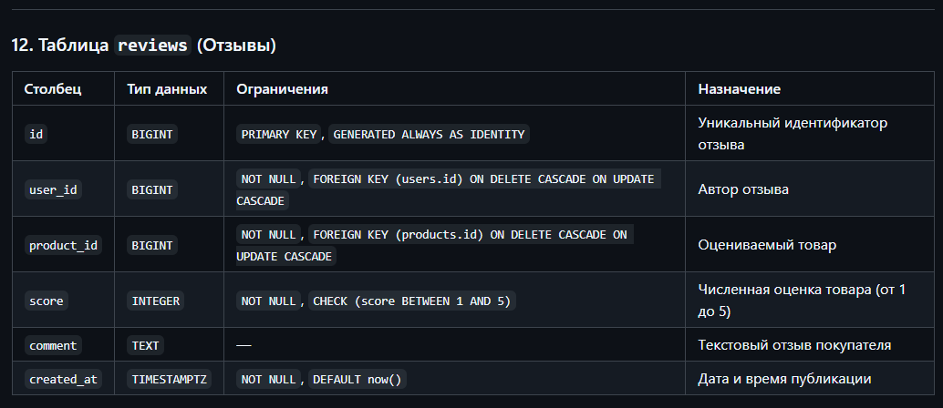

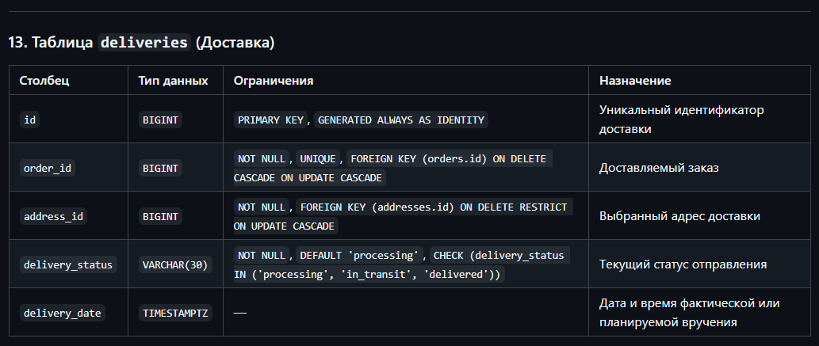

7. Скрипт лабы – ссылка.

